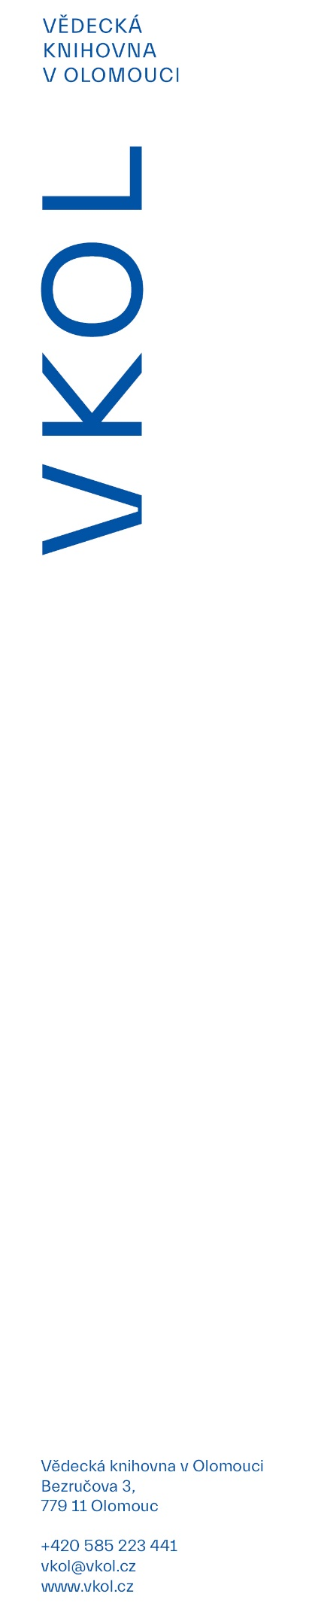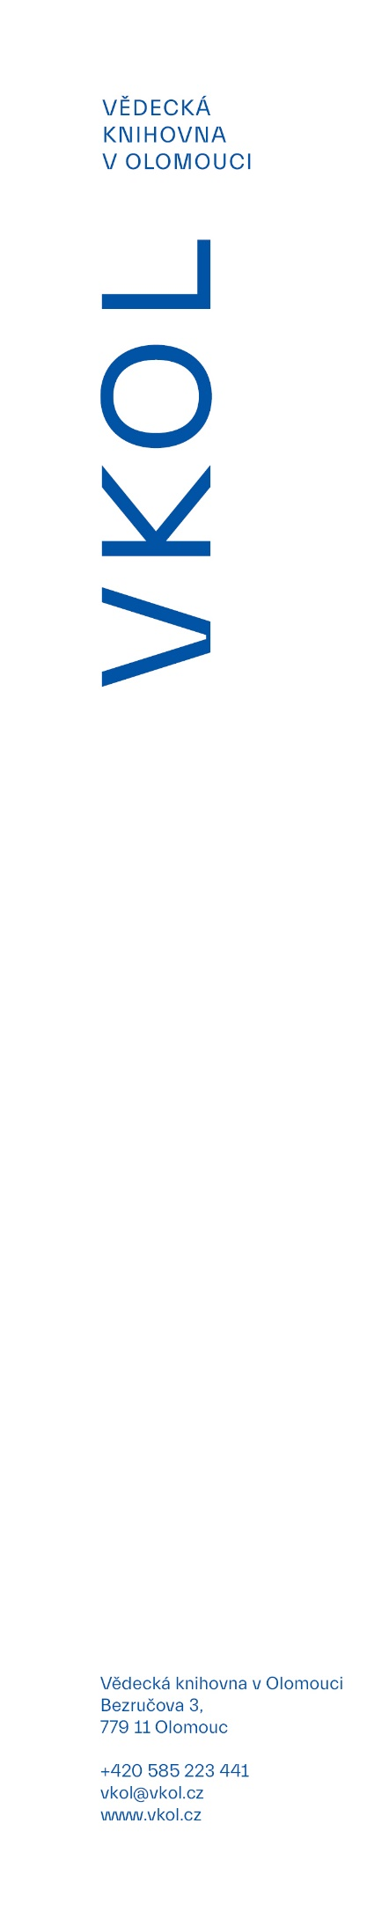

20. 3. 2022

**Vědecká knihovna v Olomouci představí česko-italské paralely**

**Itálie a Česká republika, dva různé scénáře, které ale mají i společné jmenovatele. Více než 40 let zvěčněných v česko-italských „paralelách“ aparátem Leica M5 Pavla Koppa představí Vědecká knihovna v Olomouci na výstavě, kterou si budou moci zájemci prohlédnout od 30. března v Galerii Biblio.**

Výstava fotografií Ing. Pavla Koppa představí v Olomouci jeho zaslíbenou zemi, Itálii, kterou začal vážně fotografovat v r. 1972, kdy tam přijel na svůj první čtyřletý pobyt. *„Moje první setkání s touto krásnou zemí se odehrálo v květnu 1969, kdy jsem přijížděl vlakem přes Tarvisio a první zastávka, kde jsem mohl na chvíli vystoupit, byla v Benátkách ve stanici Santa Lucia. Vyběhl jsem tam na ty mramorové schody před nádražím a spatřil gondoly na Canal Grande, okolo krásné historické paláce a uslyšel veselé pokřikování gondolierů. Udělal jsem pár prvních fotek a vracel se do vlaku o mnoho bohatší,”* vzpomíná Pavel Kopp. Fotovýstava podle jeho slov *„vzniká už 40 let a vlastně stále ještě není hotova”.*

Italský jazyk a kultura této země jsou s Olomoucí spjaty pevným poutem. V minulosti působila na Moravě řada italských umělců a obchodníků, v metropoli Hané se usadil slavný rod Primavesi. Existoval zde také Italský kroužek, jehož cílem bylo propagovat italskou kulturu a italský jazyk mezi Olomoučany. Příběhy velkého česko-italského přátelství se pak začaly psát za první světové války, kdy nejen Olomouc, ale i okolní obce přijaly řadu uprchlíků z dnešní oblasti Trentina.

Dnes je italský jazyk spojen zejména s olomouckou univerzitou, kde je nabízen jako studijní obor na katedře romanistiky Filozofické fakulty UP. Kurzy italštiny pro veřejnost i akce spojené s italskou kulturou pak pořádá olomoucká pobočka Společnosti přátel Itálie, která je společně s Vědeckou knihovnou hlavním organizátorem této fotovýstavy. *„Výstava PARALELY byla plánována již na rok 2020, a to v rámci oslav 30. výročí založení olomoucké pobočky Společnosti přátel Itálie. Ovšem covidová pandemie nám všem přepsala veškeré plány. Jsme rádi, že se letos můžeme podílet na organizaci výstavy a dodatečně si připomenout toto slavnostní jubileum našeho spolku,“* říká předseda spolku Dott. Kvido Sandroni.

Výstava bude slavnostně zahájena ve středu 30. března od 17 hodin vernisáží v Galerii Biblio Vědecké knihovny v Olomouci. Itálie a italská kultura přirostly k srdci také ředitelce knihovny Ivetě Tiché, a jak přiznává Itálie patří k jejím nejoblíbenějším destinacím, kam se ráda pravidelně vrací. „*Pokud to situace dovolí, v létě nevynechám své milované Benátky, v zimě zase Livigno. Bohatá kultura, jazyk, samozřejmě nemohu opomenout výbornou kávu a gastronomii, i temperamentní italský národ, to vše mi již přirostlo k srdci. Jsem ráda, že zrovna ve Vědecké knihovně můžeme hostit tuto zajímavou výstavu, která prostřednictvím fotografií navzájem propojuje právě český a italský každodenní život,“* dodává k připravované výstavě Iveta Tichá.

Výstava potrvá do 28. dubna 2022 a veřejnosti bude přístupná vždy v otevírací době knihovny.